马克思主义学院党支部开展4月党组织生活
为进一步加强党员政治理论学习，强化理论武装，筑牢思想根基，增强党员教育管理，严格落实“第一议题”制度，进一步提升组织生活质量，创新组织生活形式，马克思主义学院在许祝书记的主持下，于4月24日下午在1-401开展4月份组织生活，围绕：“深入贯彻中央八项规定精神学习教育专题”“《习近平关于加强党的作风建设论述摘编》”“《习近平总书记关于党的建设的重要思想概论》”等内容展开学习，全体教师党员参加此次会议。
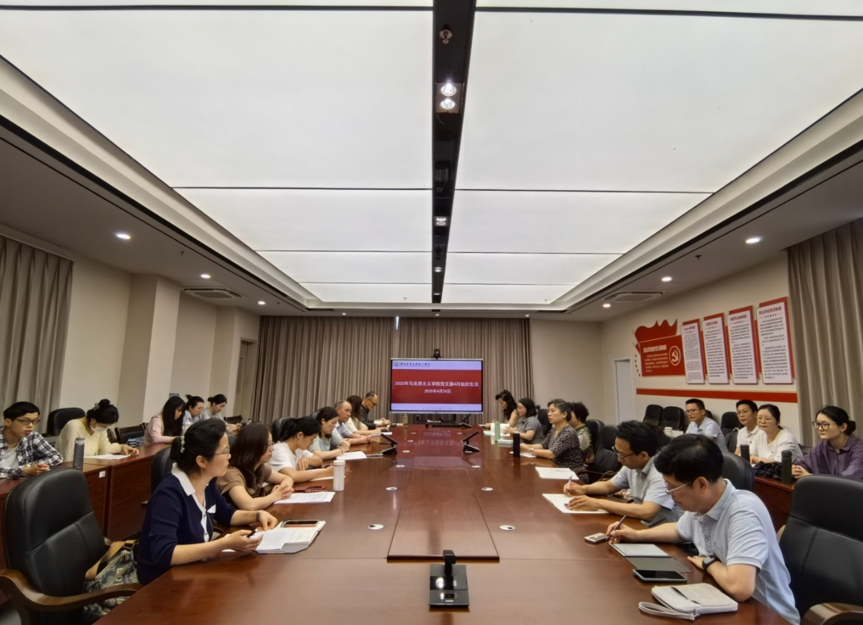
会议伊始，张小兰副教授以《坚定“四个自信”、杜绝“四风”滋生》为题进行宣讲。张老师从坚定道路自信增强使命感、坚定理论自信树立正确世界观、坚定制度自信增强责任意识、坚定文化自信树立正确价值观等四个方面展开讲授，作风建设是党的建设的永恒主题，事关人心向背，事关党的生死存亡，事关国家前途命运。全党上下要保持定力，坚持零容忍持续纠治“四风”，打好作风建设攻坚战、持久战、总体战。全体党员同志要始终坚持道路自信、理论自信、制度自信、文化自信，坚持从政治和全局上认识和对待作风问题，以永远在路上的坚韧，锲而不舍抓好作风建设。
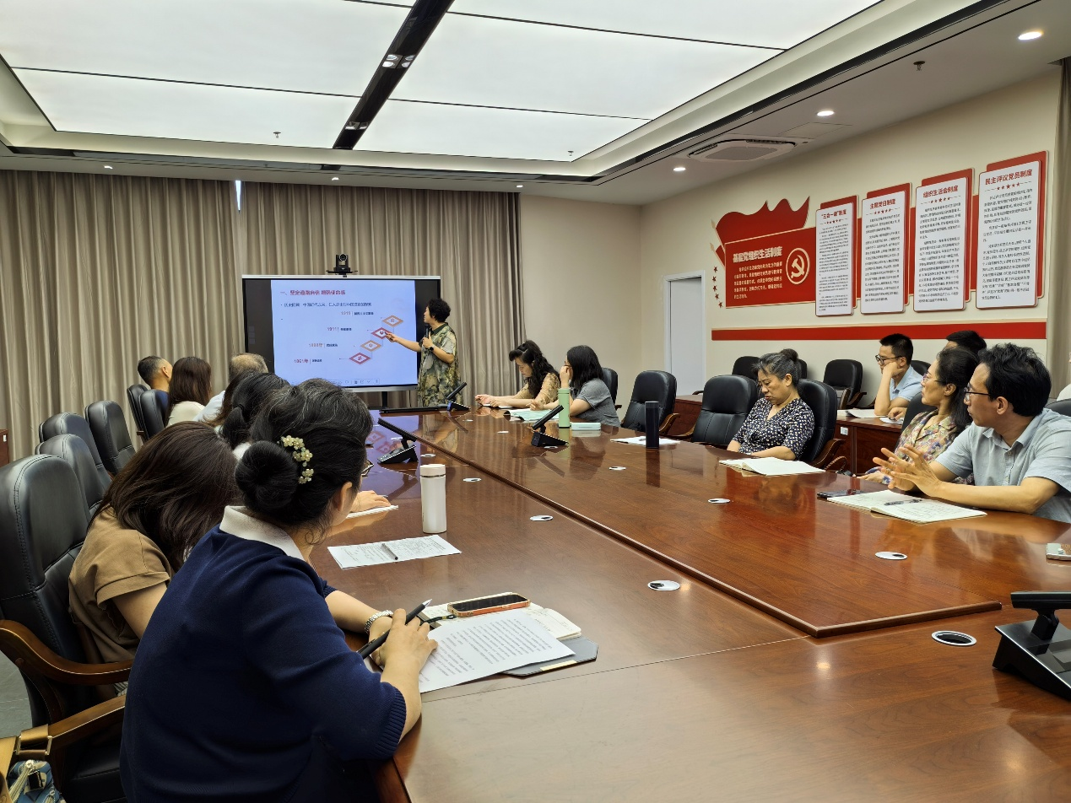
随后，参加本次会议的教师党员围绕以上内容展开学习并进行深入讨论，就学习收获发表了自己的心得体会。
在学习了张老师的《坚定“四个自信”、杜绝“四风”滋生》专题讲授后，罗红雪老师谈到：首先，中央八项规定是党中央为了加强作风建设、密切党同人民群众联系而制定的重要准则。中央八项规定是改进作风的切入点和动员令，是长期有效的铁规矩硬杠杠。党的十八大以来，以习近平同志为核心的党中央站在巩固党的执政地位、完成党的使命任务的战略高度，从制定和落实中央八项规定开局破题，坚持自上而下、以上率下，以彻底的自我革命精神纠治“四风”，以小切口带动作风大转变，解决了新形势下作风建设抓什么、怎么抓的问题。八项规定一子落地，作风建设满盘皆活，党风政风焕然一新，社风民风持续向好。
其次，坚定“四个自信”杜绝“四风”滋生，就是要准确把握中央八项规定精神的核心要义。一是政治引领，八项规定以“严”的主基调破除形式主义、官僚主义，彰显党自我革命的勇气和刀刃向内的决心。二是民心所向，通过精简会议、厉行节约等举措，密切党群关系，巩固党的执政基础。三是长期任务，作风建设永远在路上，需以“徙木立信”的韧劲持续推进，防止“四风”问题反弹回潮。
最后，通过此次学习，深刻地体会到要强化学习教育，筑牢思想根基。要锲而不舍地落实中央八项规定精神，增强“不想腐”的自觉性，以“钉钉子”精神纠治“四风”，坚决反对特权思想和特权现象，进一步把八项规定落到实处。要知道中央八项规定精神不仅是纪律约束，更是共产党人初心使命的体现。所以要坚定道路自信增强使命感、坚定理论自信树立正确的世界观、坚定制度自信增强责任意识、坚定文化自信树立正确的价值观。在新时代新征程上，需以“永远在路上”的执着，将作风建设融入工作日常、抓在经常，以优良党风凝聚奋进力量。
康菊萍老师在学习了张老师的《坚定“四个自信”、杜绝“四风”滋生》专题讲授后谈到：张老师详尽地阐述了中国近代以来仁人志士对中国道路的探索历程，强调历史和人民选择了社会主义这一伟大道路。身为党员干部，必须坚定道路自信，时刻铭记使命感。然而，当前部分干部却背离了这一崇高使命，工作中缺乏热情，追求安逸享乐，这明显违背了中央八项规定中关于改进工作作风、密切联系群众的核心要求。
在制度自信方面，张老师严肃指出，部分干部对自己约束不严，以权谋私，这明显违反了中央八项规定中严明纪律的要求。作为党员干部，必须增强责任意识，严格遵守党的制度，做到清正廉洁、勇于担当。
在文化自信方面，应当积极学习党的先进理论，不断提升自身的文化素养和道德水平。这与中央八项规定中强调的厉行节约、反对浪费等要求相契合，共同构成了党员干部应具备的综合素质。
通过这次学习，深刻认识到作风建设的重要性和紧迫性，也更加理解了中央八项规定的深远意义。在今后的工作中，要以更加饱满的热情、更加坚定的信念，积极履行党员干部的职责和使命，为党和人民的事业贡献自己的力量。同时，也呼吁各位同志能够相互监督、共同进步，携手推动我们党的作风建设不断迈向新的高度。
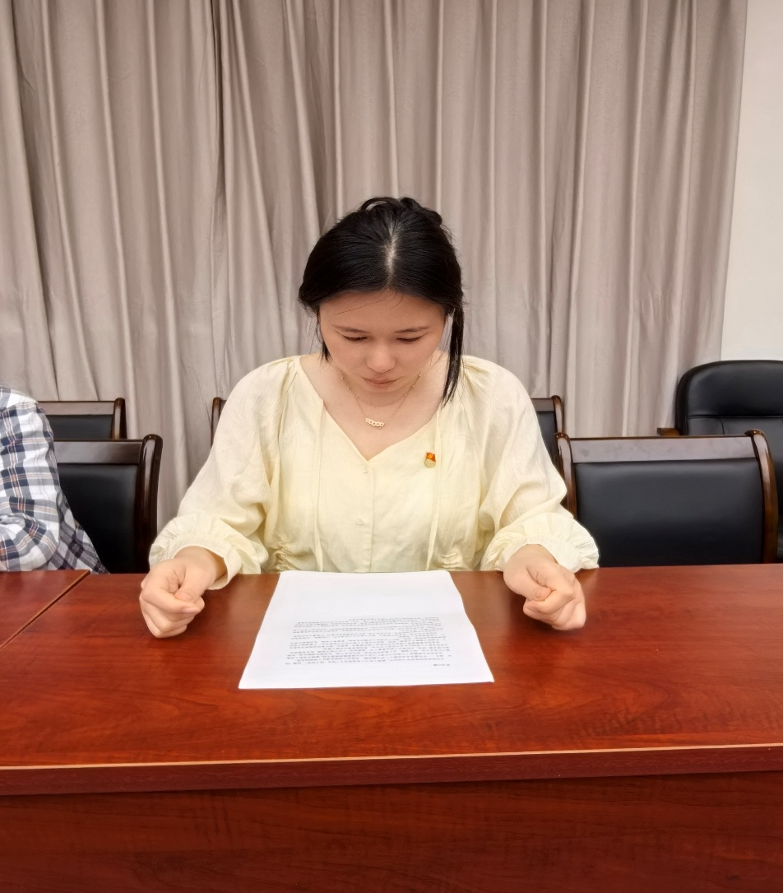
作风建设永远在路上，全面从严治党永不停歇。制定实施中央八项规定，是党在新时代的徙木立信之举，必须常抓不懈、久久为功。党员同志们要深刻认识开展学习贯彻中央八项规定精神的重要性和必要性，切实增强政治自觉，把思想和行动统一到党中央重大决策部署上来，增强加快建设教育强国的使命感、责任感，将中央八项规定精神融入血脉、化为自觉，我们就一定能够以优良作风凝聚奋进之力，永葆清醒和坚定，走好新时代“赶考”路。

